Les professionnels des réseaux informatiques qui débutent avec Packet Tracer peuvent trouver l'interface confuse. S’agissant d’un programme de développement, c’est tout à fait naturel. Cependant, apprendre à configurer un routeur avec Packet Tracer mettra les professionnels sur la bonne voie pour maîtriser le programme en une demi-heure environ.  
 À ce stade, vous devriez déjà avoir [téléchargé Packet Tracer](https://translate.google.com/website?sl=auto&tl=fr&hl=fr&u=http://learn-networking.com/packet-tracer-tutorials/download-packet-tracer-5-for-free) et l’avoir installé sur votre ordinateur. Ouvrez le programme et sélectionnez le routeur dans le coin inférieur gauche, puis faites-le glisser vers le centre de l'écran du bac à sable, comme indiqué ci-dessous. (Cliquez pour agrandir l'image)

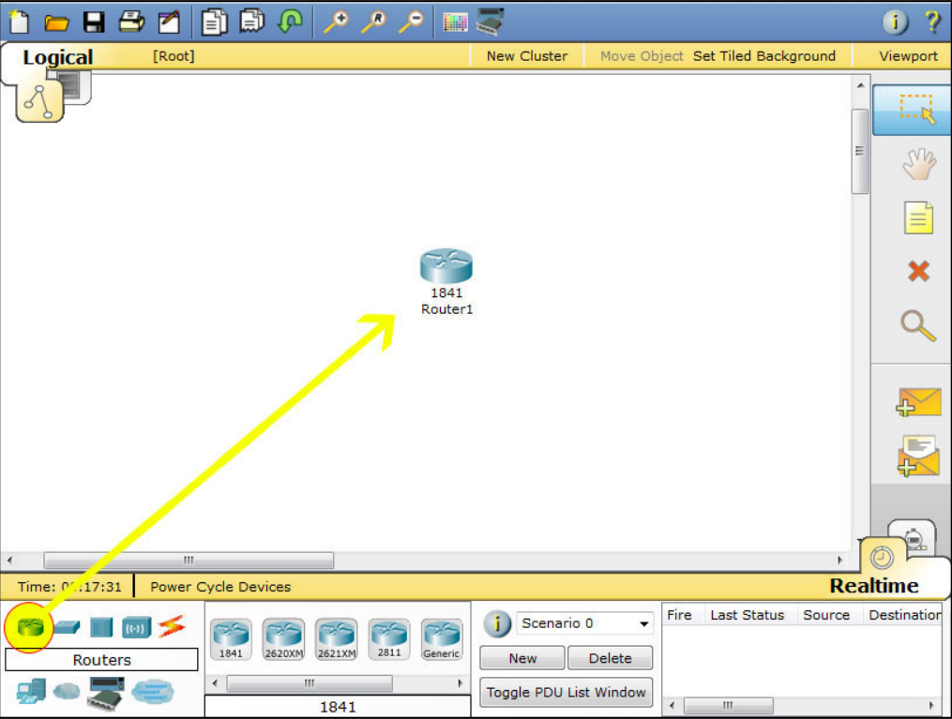

[Maison](https://www-itprc-com.translate.goog/configure-a-router-with-packet-tracer/?_x_tr_sl=auto&_x_tr_tl=fr&_x_tr_hl=fr)

[Conception de réseau](https://www-itprc-com.translate.goog/network-design/?_x_tr_sl=auto&_x_tr_tl=fr&_x_tr_hl=fr)

Configurer un routeur avec Packet Tracer

# **Configurer un routeur avec Packet Tracer**

[Alison Quine](https://www-itprc-com.translate.goog/author/ali/?_x_tr_sl=auto&_x_tr_tl=fr&_x_tr_hl=fr) 29 août 2018 [Conception du réseau](https://www-itprc-com.translate.goog/network-design/?_x_tr_sl=auto&_x_tr_tl=fr&_x_tr_hl=fr) , [didacticiels Packet Tracer](https://www-itprc-com.translate.goog/packet-tracers-tutorials/?_x_tr_sl=auto&_x_tr_tl=fr&_x_tr_hl=fr) , [configuration du routeur](https://www-itprc-com.translate.goog/router-configuration/?_x_tr_sl=auto&_x_tr_tl=fr&_x_tr_hl=fr) [54 commentaires](https://www-itprc-com.translate.goog/configure-a-router-with-packet-tracer/?_x_tr_sl=auto&_x_tr_tl=fr&_x_tr_hl=fr#comments)

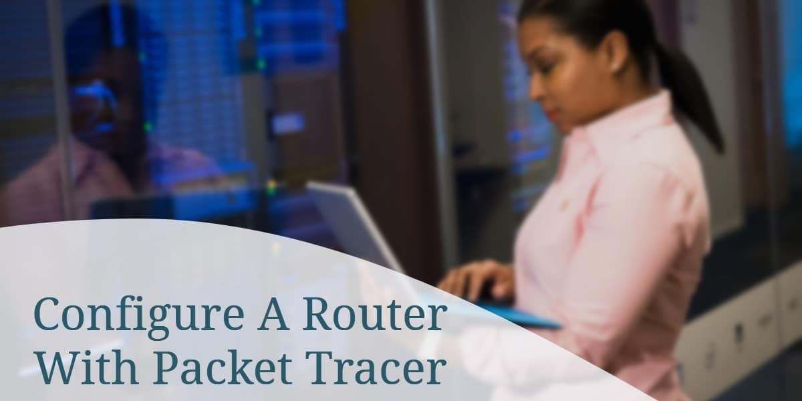

Les professionnels des réseaux informatiques qui débutent avec Packet Tracer peuvent trouver l'interface confuse. S’agissant d’un programme de développement, c’est tout à fait naturel. Cependant, apprendre à configurer un routeur avec Packet Tracer mettra les professionnels sur la bonne voie pour maîtriser le programme en une demi-heure environ.  
 À ce stade, vous devriez déjà avoir [téléchargé Packet Tracer](https://translate.google.com/website?sl=auto&tl=fr&hl=fr&u=http://learn-networking.com/packet-tracer-tutorials/download-packet-tracer-5-for-free) et l’avoir installé sur votre ordinateur. Ouvrez le programme et sélectionnez le routeur dans le coin inférieur gauche, puis faites-le glisser vers le centre de l'écran du bac à sable, comme indiqué ci-dessous. (Cliquez pour agrandir l'image)

Configuration du routeur Packet Tracer

Nous allons mettre en place un réseau très basique qui permet à deux ordinateurs de communiquer. L'étape suivante consiste donc à sélectionner **les périphériques finaux** dans le coin inférieur gauche et à les faire glisser vers l'écran du bac à sable. Faites cela deux fois pour faire apparaître deux ordinateurs sous le routeur.  
 Sélectionnez maintenant **les connexions** dans le même coin inférieur gauche. Lorsque vous connectez des appareils similaires (tels qu'un routeur et un ordinateur), vous utilisez un [câble croisé](https://translate.google.com/website?sl=auto&tl=fr&hl=fr&u=http://learn-networking.com/network-design/the-difference-between-straight-through-crossover-and-rollover-cables) , vous devez donc sélectionner **un câble croisé en cuivre** dans le deuxième menu immédiatement à droite. Cliquez sur *Router0* et connectez le câble via *FastEthernet0/0* comme indiqué ci-dessous :

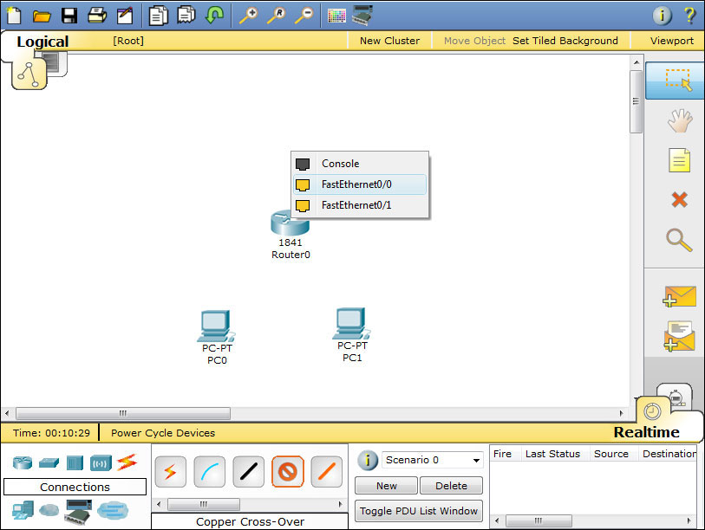

Cliquez maintenant sur le *PC0* et sélectionnez *FastEthernet* . Vous remarquerez que même si un lien est établi, il n'est pas fonctionnel. Vous pouvez le savoir grâce aux points rouges présents aux deux extrémités de la connexion. Une fois le routeur correctement configuré, les points rouges deviendront verts pour indiquer que les appareils sont capables de communiquer.

Faites la même opération sur *PC1* , mais cette fois connectez le câble à *FastEthernet0/1* puisque *FastEthernet0/0* est déjà pris par *PC0* . À ce stade, votre réseau devrait être similaire à celui ci-dessous :

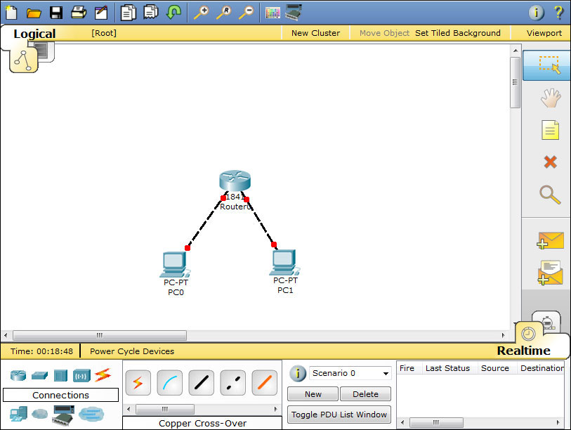

### **Configuration du routeur dans Packet Tracer**

Un routeur éteint ne fonctionne pas très bien ! Cliquez sur votre routeur pour afficher le menu de configuration et vérifiez qu'il est allumé. Lorsqu'il est allumé, il y aura un petit voyant vert sous le commutateur, comme le montre le schéma.

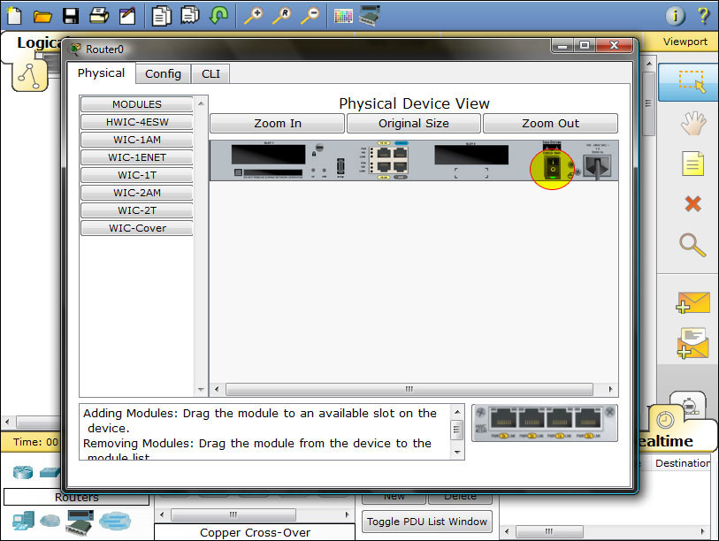

Ensuite, nous devons ouvrir les ports Ethernet pour permettre la communication. Bien qu’ils soient physiquement connectés, ils sont dans un état dit d’ **arrêt administratif** . Cliquez maintenant sur l' onglet **CLI** pour accéder au menu de configuration. Si vous avez déjà utilisé Cisco IOS, vous remarquerez qu'il ressemble et agit de la même manière.

1. Appuyez sur **RETURN** pour démarrer la session  
 2. Tapez **activate** pour accéder au *mode privilégié* (cela vous donne plus d'options dans la configuration du routeur)  
 3. Tapez **config terminal** (ou **config t** en abrégé) pour accéder au menu de configuration.  
 4. Tapez **interface fastethernet0/0** pour accéder à Ethernet0/0.  
 5. Tapez **l'adresse IP 192.168.10.1 255.255.255.0** pour attribuer une adresse IP et [un masque de sous-réseau](https://translate.google.com/website?sl=auto&tl=fr&hl=fr&u=http://learn-networking.com/network-design/how-to-subnet-a-network) à l'interface.  
 6. Tapez **no shutdown** pour ouvrir l’interface aux entreprises.

C'est ça! Vous devriez maintenant voir un message similaire au suivant : *%LINK-5-CHANGED : Interface FastEthernet0/0, état modifié en up %LINEPROTO-5-UPDOWN : Protocole de ligne sur l'interface FastEthernet0/0, état modifié en up.* Nous devons maintenant faites la même chose pour *fastethernet0/1* . Si vous ne le faites pas, il n'y aura toujours pas de connexion au PC1 ! Assurez-vous de saisir soigneusement l'adresse IP, comme indiqué ci-dessous :

1. Appuyez sur **Ctrl + Z** pour revenir au mode précédent.  
 1. Tapez **interface fastethernet0/1** 2. Tapez **l'adresse IP 192.168.20.1 255.255.255.0** 3. Tapez **no shutdown**

À ce stade, notre routeur est configuré correctement. Si vous testez un ping, vous remarquerez que les ordinateurs ne communiquent toujours pas !

### **Configuration de la passerelle dans Packet Tracer**

Notre dernière étape consiste à configurer la passerelle sur chaque ordinateur de bureau. La passerelle est l'adresse que nous avons attribuée au port Ethernet auquel le bureau est connecté. Il permettra à l'ordinateur de s'interfacer avec un autre réseau, donc notre ping ne fonctionnera pas sans lui !  
 Cliquez sur PC0 pour faire apparaître le menu de configuration. Sous les paramètres globaux, vous trouverez un champ pour la passerelle. Saisissez l'adresse IP correspondante de l'interface du routeur, qui est **192.168.10.1** . Cliquez ensuite sur l'onglet FastEthernet dans la colonne de gauche pour définir l'adresse IP réelle de l'ordinateur sur le réseau. Utilisez **192.168.10.2** pour l'adresse IP et **255.255.255.0** pour le masque de sous-réseau.

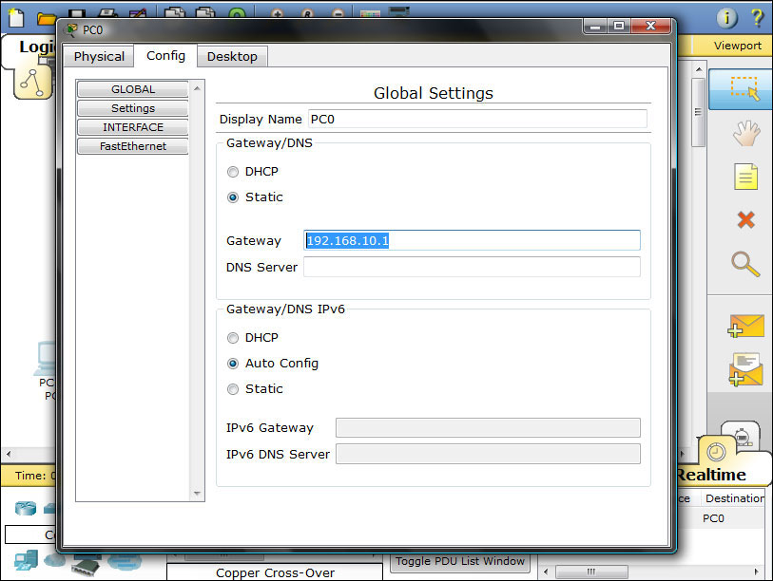

Faites la même chose pour PC1, utilisez uniquement **192.168.20.1** pour l'adresse de la passerelle, **192.168.20.2** pour l'adresse IP et **255.255.255.0** pour le masque de sous-réseau. Vous pouvez confirmer que votre réseau fonctionne en envoyant un paquet d'informations du PC0 au PC1, et vice versa. Cliquez sur l'icône du paquet dans le menu de droite, comme indiqué ci-dessous :

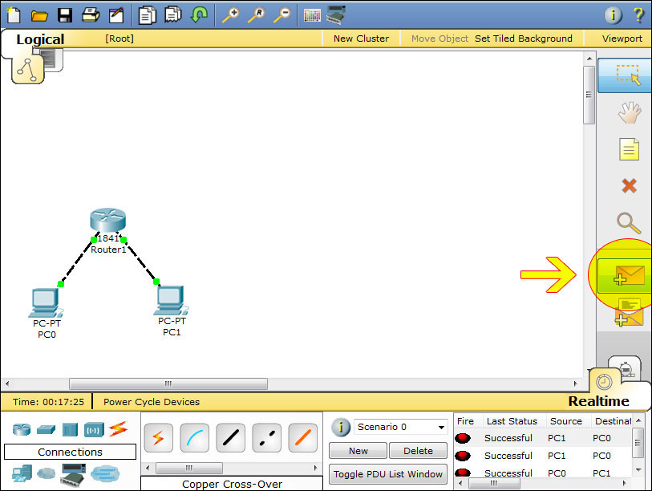

Cliquez sur PC0 puis cliquez sur PC1. En bas à droite de l’écran, vous verrez une boîte de message indiquant « Réussite ». Si ce n'est pas le cas, vous avez peut-être eu une erreur de syntaxe lors de la saisie d'une adresse IP ou d'une commande de configuration de routeur. Révisez votre travail ou demandez de l'aide à la communauté si vous êtes bloqué.

### **Commentaires de clôture**

Toutes nos félicitations! Vous disposez d'un petit réseau de travail. Une application concrète de ce même réseau consisterait à avoir deux ordinateurs connectés à Internet, tandis que le routeur serait alors connecté à votre entreprise de télécommunications. (Ou ce que nous appellerions le « cloud »)  
 Des appareils et des topologies plus avancés ne seront pas si faciles, mais vous êtes maintenant sur la bonne voie pour devenir qualifié pour l'examen de certification CCNA.